HW2

파이썬 과학프로그래밍 기초

HW2 과제

20195281 황승원

**문제 1.**

코드 :

import turtle

import numpy as np

circle = turtle.Turtle()

def myCircle(radius, angle = 360):

step = radius * 2 * np.pi / angle

for i in range(angle):

circle.forward(step)

circle.right(360/angle)

circle.pencolor("blue")

myCircle(100)

circle.pencolor("red")

circle.circle(100)

사진 :

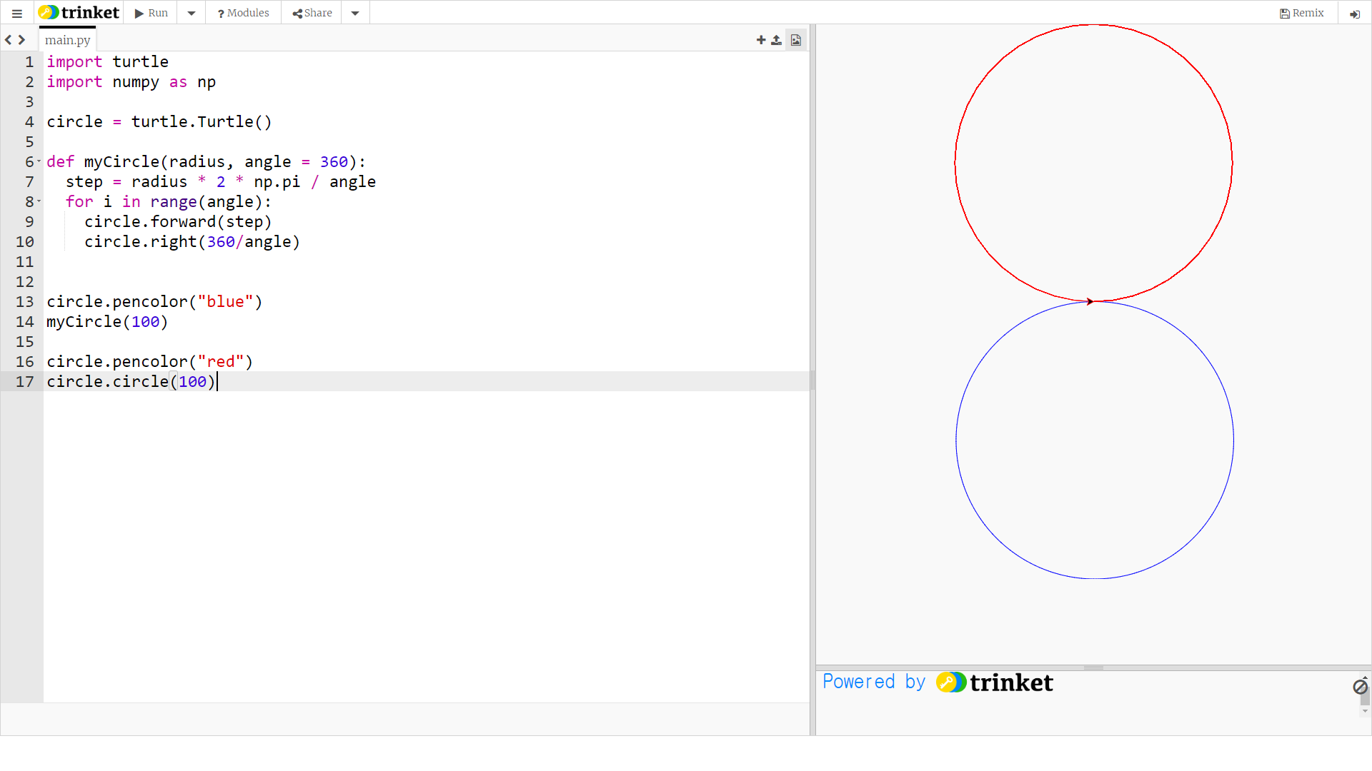

설명 :

반지름을 이용해 원주의 길이를 구해서, 그 길이를 각의 개수(기본값 360)으로 나눕니다. 도형의 외각의 합은 360도 이기 때문에 360을 각의 개수로 나눕니다. 이렇게 구한 나눠진 길이와 나눠진 각도를 각의 개수만큼 반복하여 이동합니다.

radius 변수에 반지름 값을 저장 합니다.

angle 변수에 각의 개수를 저장합니다. (기본값 : 360)

step 변수에 원주의 길이(radius * 2 * np.pi) / 각의 개수(angle)를 저장합니다. (나눠진 길이)

for 으로 각의 개수만큼 반복합니다.

step 길이 만큼 앞으로 가고, 360/각의 개수만큼 회전합니다.

**문제 2.**

코드 :

import numpy as np

step = 0.01

sum = 0

for x in np.arange(0.0, 2*np.pi, step):

sum += abs(np.sin(x)) * step

print(sum)

사진 :

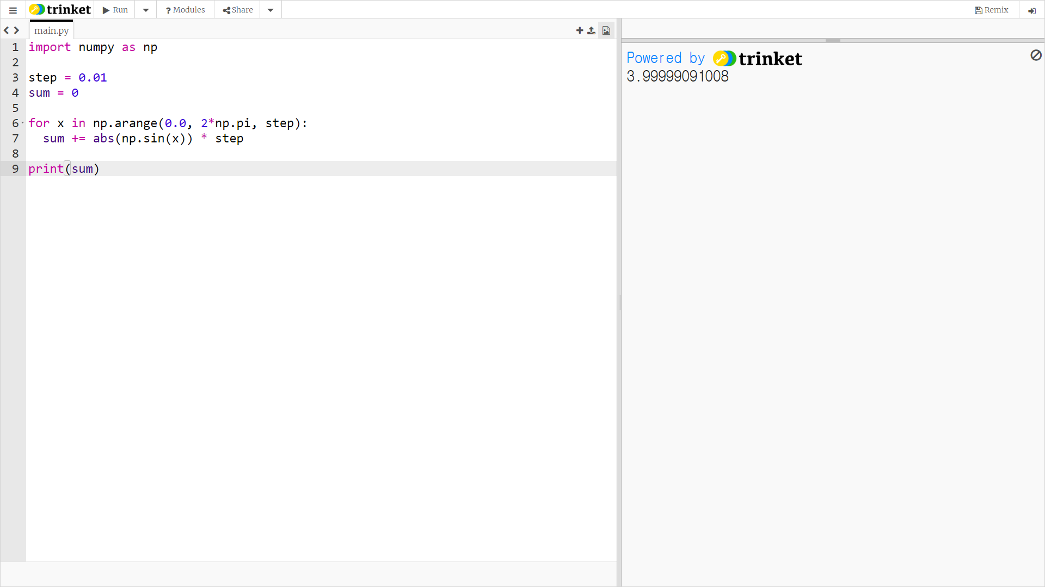

설명 :

y = sin(x) 일때,

numpy 를 이용해 0 ~ 2π 사이를 0.01의 간격으로 나누어서, sum 변수에 y 의 절대값 * step 의 결과를 모두 더했습니다.

결과 :

sum ≒ 4

**문제 3.**

코드 :

import numpy as np

rope_Length = 15.0

step = 0.01

max_area = 0.0

max_Length = 0.0

for i in np.arange(0.0, rope_Length/2.0, step):

if (max_area < i * (rope_Length/2 - i)):

max_area = i * (rope_Length/2 - i)

max_Length = i

print (max_Length)

사진 :

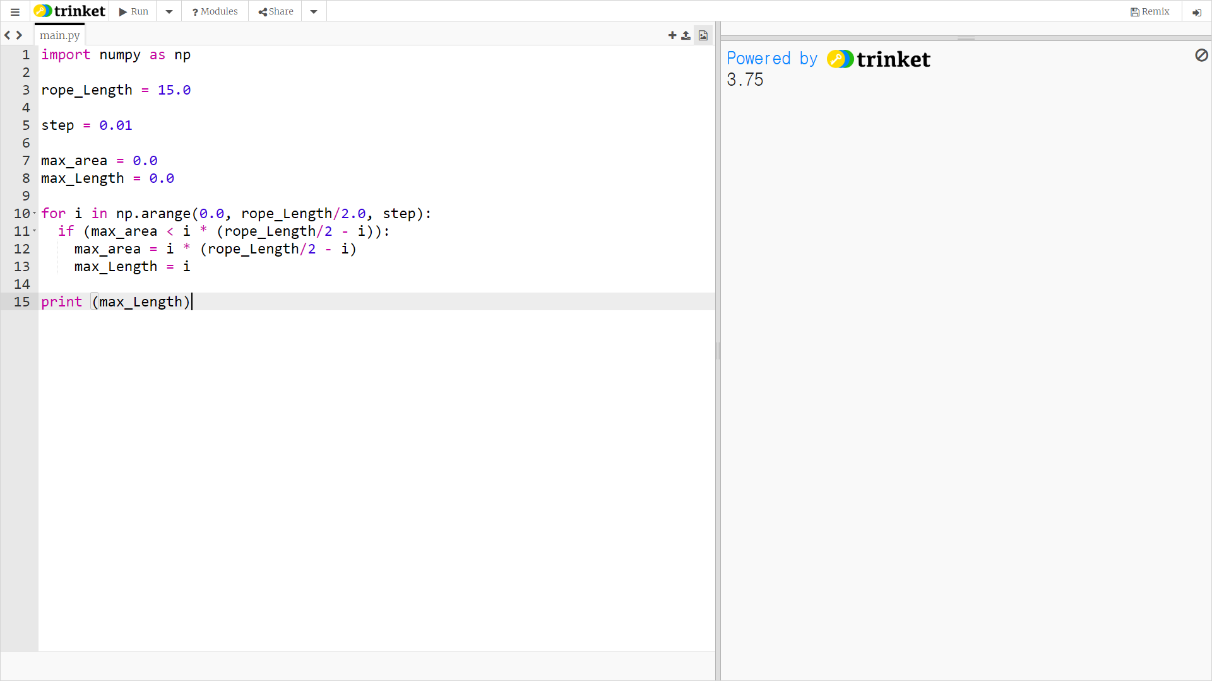

설명 :

rope_Length 변수에 끈의 길이를 저장합니다.

0 ~ 끈의 길이/2 의 범위를 step 만큼 쪼개서 반복합니다.

직사각형 한 변의길이 i 와, 붙어있는 다른 한변의 길이 rope_Length/2 – i 를 곱한 값이 max_area 보다 크면 max_area 에 그 값을 저장하고, max_Length 변수에 i 를 저장합니다.

(변의 길이를 조금씩 늘려가면서 넓이가 가장 넓을 때의 변의 길이를 max_Length 에 저장)

결과 :

3.75